RACINES D'UN TRINOME
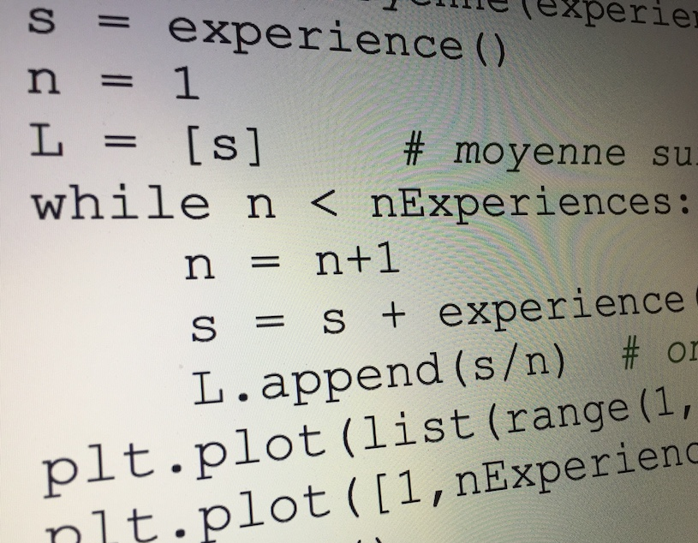

On souhaite résoudre l'équation du type $ax^{2}+bx+c=0$ où a, b et c sont des nombres réels donnés et a est non nul.

1) Compléter l'algorithme suivant écrit en langage naturel :

Langage naturel
b² – 4 x a x c ← d
Si d < 0
Alors …

2) À l'aide d'une calculatrice ou d'un logiciel, tester un programme traduisant cet algorithme pour résoudre les équations suivantes :
a) $x^{2}+2x-15=0$ b) $10x^{2}-10x-60=0$ c) $x^{2}-2x-3=0$

3) a) Tester ce programme avec les valeurs a = 0, b = 4 et c = 2. Que constate-t-on ? Expliquer pourquoi cet affichage était prévisible.
b) Compléter et adapter le programme en conséquence de manière à pouvoir traiter les situations où le coefficient a est nul.

Hors du cadre de la classe, aucune reproduction, même partielle, autres que celles prévues à l'article L 122-5 du code de la propriété intellectuelle, ne peut être faite de ce site sans l'autorisation expresse de l'auteur.
www.maths-et-tiques.fr/index.php/mentions-legales

